**БЕЛОРУССКИЙ ГОСУДАРСТВЕННЫЙ УНИВЕРСИТЕТ**

**Факультет прикладной математики и информатики**

**Малиев Эмиль Енгибарович**

(студент 3 курса 6 группы)

**Отчет по лабораторной работе №7**

(вариант №38)

**Минск 2022**

1. ***Получить вариант индивидуального задания у преподавателя (см. рейтинг).***
2. ***Вырезать строку с вашим вариантом из таблицы вариантов и вставить в отчет.***
3. ***Реализовать схему сети аналогичную приведенной на рисунке 4.   
   Подключить два маршрутизатора модели 2620ХМ (добавить последовательный интерфейс WIC-2T). (Модель №1).  
   Присвоить имена маршрутизаторам и хостам; для студента Иванова Николая Петровича имена задайте по правилу:   
   для маршрутизатора - R_ИНП_№, для хоста – PC_ИНП_№.***

**Вставить схему в отчет*.***

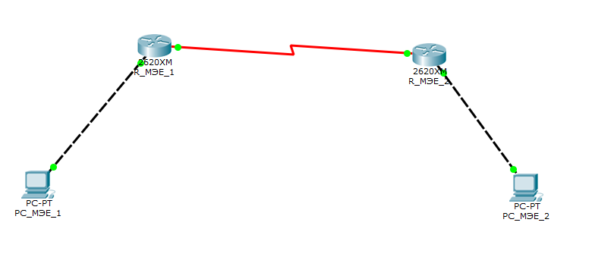

1. ***Все этапы конфигурирования сетевых устройств и компьютеров должны быть представлены скриншотами в отчете и прокомментированы***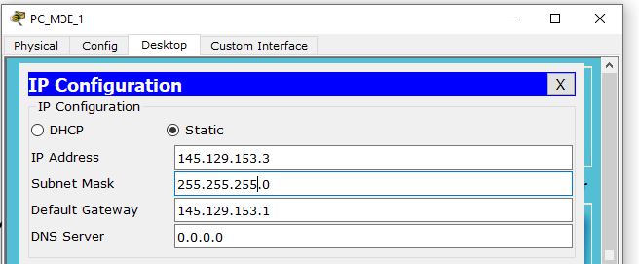

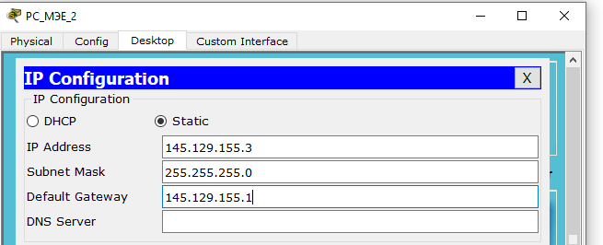

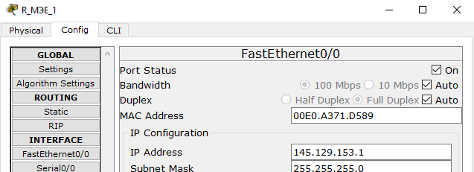

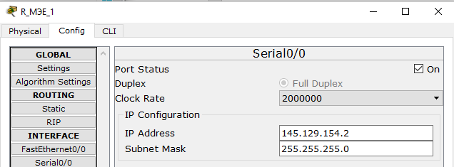

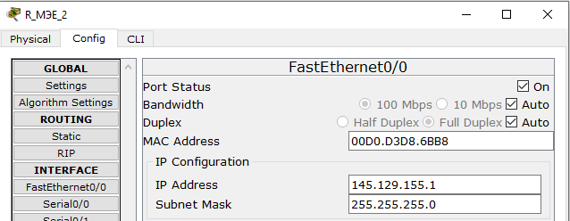

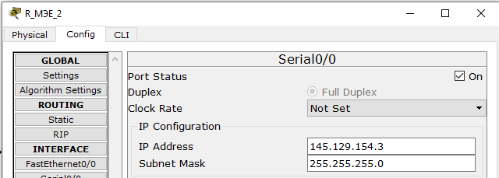

1. ***Установить пароли для консоли, привилегированного режима и виртуального терминала. (Для удобства проверки модели (файл .pkt) преподавателем все студенты назначают один и тот же пароль - cisco).***
2. ***Настроить интерфейс Ethernet и  
    последовательный интерфейс.***  
   ***Выполнил, в предыдущих пунктах***
3. ***Выполните “пинги” компьютеров. Проанализируйте результат “ пингов”.   
   Вставить скриншот. Ваши выводы.  
   PC1 – R_1***

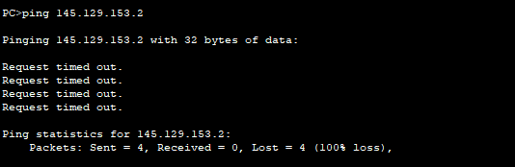

1. ***Как получить таблицы маршрутизации для вставки в отчет. Какой инструмент для этого вы использовали.   
   Включите в отчет таблицы маршрутизации всех четырех сетевых устройств.   
   Что увидели? Ваши выводы.***
2. ***Сохранить модель №1 в pkt-файле.  
   Далее сделать копию файла модели №1 и назовем ее модель №2.  
   Далее работаем с моделью №2.   
   Не забывайте о правилах именования файлов.***
3. ***Настроить статический маршрут и маршрут по умолчанию.  
   Приведите несколько свойств маршрута по умолчанию.   
   Что означает термин “статическая маршрутизация”?   
   Какая еще бывает маршрутизация?   
   Какой смысл понятия “маршрут по умолчанию” ?***
4. ***Включите в отчет таблицы маршрутизации всех четырех сетевых устройств.   
   Сравните результаты пунктов заданий 9 и 12.   
   Что-нибудь изменилось в таблицах? Ваши выводы.***
5. ***С какой целью используются таблицы маршрутизации (ТМ).***
6. ***Проверьте подключение между узлами и маршрутизаторами.   
   После нескольких удачных “ping-ов” включите в отчет таблицы маршрутизации всех четырех сетевых устройств.   
   Для пингования разрешается использовать инструмент пакета “CISCO…….”.***
7. ***Проанализируйте таблицы маршрутизации   
   полученные в пунктах 8, 11 и пункте 13.  Ваши выводы.***
8. ***Сохранить модель №2 в pkt-файле.***
9. ***Отчет и файлы с моделями сохранить на портале edufpmi***